NEFORMALIOJO VAIKŲ ŠVIETIMO PROGRAMA ,,KŪRYBOS VERSMĖ''
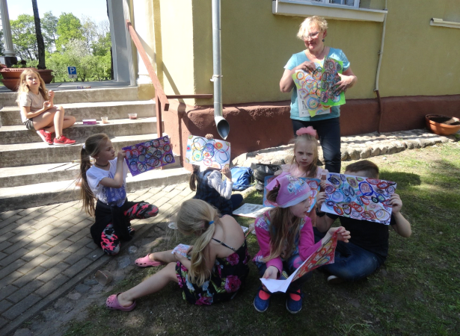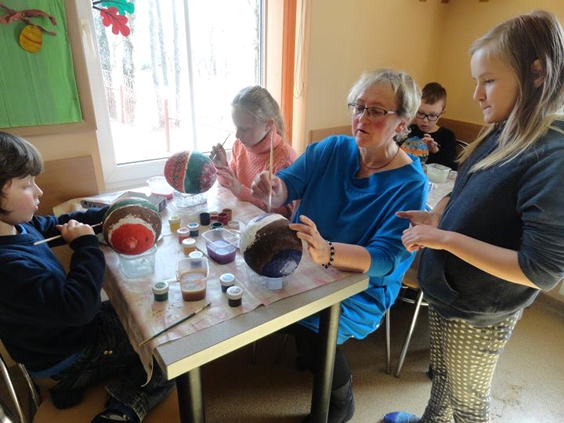

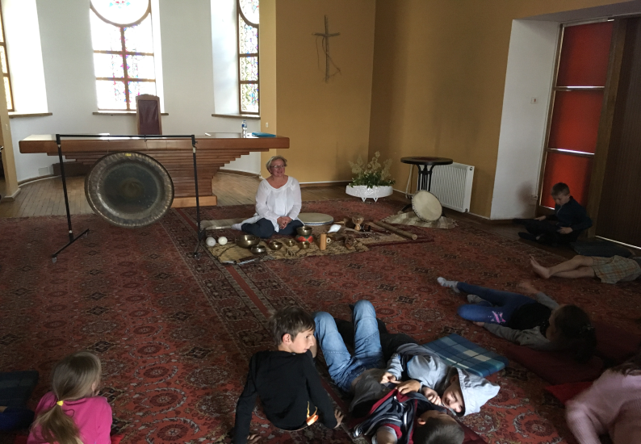
Vaikai ir jaunimas kūrybai naudoja įvairias dailės priemones, technikas. Užsiėmimų metu įgyvendiname užduotis spalvomis, pastele, tušu, pieštukais. O užduotys būna skirtingos – tai ir kompozicija, ir intuityvus piešimas, ir lipdymas, ir žaidimas spalvomis, ir psichologinio portreto kūrimas...
Be įprastų užsiėmimų formų vaikai turi galimybę panirti ir į nuostabų meno terapijos pasaulį.
Veiklą vykdo mokytoja metodininkė Rita Juodelienė. Užsiėmimus gali lankyti 1–12 klasių mokiniai.

